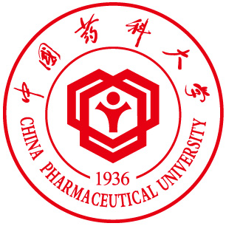

**硕士学位论文答辩**

**论文题目：RECQL5依赖的NRF2稳定化促进KRAS突变结直肠癌铁死亡抵抗**

**答辩学生：孟祥瑞**

**专业：基础医学**

**导师：王亚菁副教授**

|  |  |  |  |
| --- | --- | --- | --- |
|  | **姓名** | **工作单位** | **职称** |
| **答辩主席：** | **严方** | **中国药科大学** | **副教授** |
| **答辩委员：** | **胡驰** | **中国药科大学** | **副教授** |
|  | **杜前明** | **南京市第一医院** | **副教授** |
|  | **孙兆瑞** | **中国人民解放军**  **东部战区总医院** | **副研究员** |
| **答辩秘书：** | **侯英剑** | **中国药科大学** | **实验师** |

**答辩时间：2025年5月20日上午9：00**

**答辩地点：中国药科大学江宁校区D教学楼D304教室**

**欢迎各位老师和同学参加！**